広島市×WeWork Japan共創プロジェクトが始動
「ものづくり企業×スタートアップ 相互ピッチ＆共創ミートアップ」
オープニングセレモニー

【日程】2026年9月28日（月）
オープニングセレモニー 17:00～17:40（受付開始 16:30）/ イベント本編 18:30～20:30
【場所】WeWork 広島ショールーム（広島県広島市中区基町5−44 広島商工会議所ビル内）

ご返信期日：9月25日（金）正午
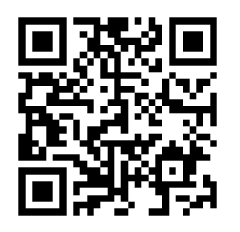
＜オンラインフォームで回答される方＞
右記のQRコード、または下記のURLから出席回答いただけます。
URL： https://forms.gle/r5HnTefGpdUa2nG5A

＜メール・FAXで回答される方＞
本返信用紙にご記入の上、FAXまたはメールにて下記宛先にご返送ください。
メール：wework@prap.co.jp FAX：03-4580-9136

オープニングセレモニー ご出席 / ご欠席
イベント本編 ご出席 / ご欠席

ご 芳 名 ： （フリガナ： ）
貴 社 名 ：
媒 体 名 ：
部 署 名 ：
参加人数 ： 名（ご本人様含む）
カメラ台数 ：スチール（ ）台 ／ ムービー（ ）台
Email ：
当日連絡用の携帯電話番号 ：
備 考 ：
※機材搬入等で台車を使用される方は、会場のビルへの事前申請が必要になりますので、その旨を記載ください。

【個人情報取り扱いに関して】
お申込み時にいただいた個人情報は、本件をはじめとした広報活動以外の目的では利用いたしません。
【本件に関するお問い合わせ先】
WeWork Japan 広報 平位 MAIL: japanpress@wework.co.jp

WeWork Japan PR事務局（株式会社プラップジャパン内 三浦・野田）
MAIL: wework@prap.co.jp

